Abstract—

Keywords—

I. INTRODUCTION

Augmented Reality (AR) adalah sebuah teknologi yang bisa menggabungkan antara dunia nyata dengan dunia digital. AR bisa dibuat dengan gabungan elemen-elemen digital seperti gambar, suara, dan benda digital lainnya. Hygiene Heroes adalah aplikasi game interaktif berbasis Augmented Reality (AR) yang mengajarkan anak-anak tentang pentingnya menjaga lingkungan yang bersih dan nyaman. Game ini bisa dilakukan di rumah, sekolah, dan tempat-tempat lainnya. Tujuan melakukan penelitian ini adalah untuk mengajarkan anak-anak car menjaga lingkungan di sekitar anak-anak. Nah, kita saat ini sedang mencari tahu kenapa anak-anak harus memakai game yang kita buat dengan bantuan AR. Alasannya adalah anak-anak jaman sekarang ini sudah tidak menjaga kebersihan lingkungan di sekitarnya terutama di rumah. Oleh karena itu, kita membuat aplikasi game ini untuk mengajarkan anak-anak betapa pentingnya menjaga kebersihan di sekitar anak-anak dan ada manfaatnya kalau anak-anak menjaga kebersihan di sekitarnya.

II. LITERATURE REVIEW

III. RESEARCH METHODS

Dalam mengembangkan game Hygiene Heroes, kami menggunakan metode waterfall untuk membantu berjalannya pembuatan game kami. Waterfall sendiri merupakan metode yang memiliki 5 tahapan didalamnya dan dilakukan linear sekuensial (*sequential linear*) dengan didasarkan pada sebuah ide [2]. Sebab terjadinya proses yang dilalui secara berurutan dan harus menyelesaikan tahap demi tahap tanpa meninggalkan suatu proses untuk melanjutkan ke tahap berikutnya, inilah alasan mengapa disebut dengan metode waterfall [1]. Berikut adalah gambar dari bentuk metode waterfall :

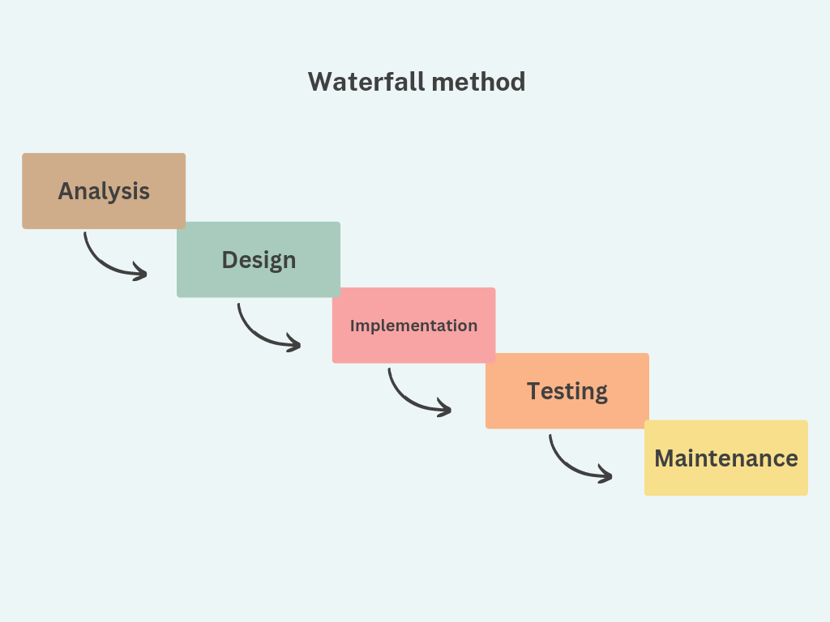

Gambar 1. waterfall method

1) Analysis

Untuk mengetahui kebutuhan dan sasaran dari game yang kami buat, kami mengumpulkan berbagai informasi yang berkaitan dengan game kami. Mulai dari masalah kesehatan yang sering diabaikan oleh anak-anak kurang informasi terkait dampak yang ditimbulkan ketika kesehatan diri sendiri tidak diperhatikan sewaktu bermain.

2) Desain

Dalam tampilan game yang kami kembangkan, terdapat tampilan awal, tampilan permainan dengan tantangan yang berbeda, tampilan penutup permainan yang diselipkan bebrapa kata-kata motivasi. Tampilan yang kami desain menggunakan nuansa yang bersahabat dengan anak-anak.

3) Implementasi

Untuk pengimplementasiannya kami menggunakan aplikasi Assemblr Studio sebagai platform drag and drop yang sistemnya kita dapat meletakkan elemen-elemen dan mengatur fungsionalitasnya secara intuitif. Kami menggunakan 3D Object sebagai pendukung visual dari tampilan game kami. Berbagai elemen yang kami gunakan mulai dari, tombol start/play, karakter robot 3D, karakter virus, lemari, jendela, 3D ground objek. Untuk interaksi yang akan digunakan oleh pengguna, kami menggunakan fitur transisi yang sudah disediakan oleh aplikasi, fitur transisi ini dapat ditambahkan pada setiap elemennya agar game terasa lebih interaktif ketika pengguna memainkannya. Kelebihan yang kami rasakan ketika menggunakan aplikasinya yakni, platform tersebut menyediakan berbagai elemen mulai dari 3D dan 2D. Namun tentu saja terdapat kekurangan yang kami rasakan yaitu di setiap akun mendapat limit storage dan elemen yang disediakan kurang beragam.

4) Pengujian

Untuk menghindari berbagai macam kemungkinan error, kami memulai pengujian dengan mengaplikasikan visual dari game kami terhadap permukaan datar seperti meja. Dengan ini kami dapat mengetahui bentuk secara visual dari game kami ketika seorang pengguna memakainya dan kami dapat mengetahui jika ada asset atau objek yang mungkin tidak dapat di render oleh aplikasi.

5) Pemeliharaan

Kemungkinan dengan adanya penggunaan game dari berbagai device, hal ini membuat pengadaan pengulangan proses pengembangan game sendiri untuk menyesuaikan standar dan spesifikasi dari setiap device agar pengguna dapat merasakan pengalaman yang sama meskipun menggunakan device yang berbeda.

IV. RESEARCH RESULT

V. CONCLUSIONS

The result of this research is an AR (augmented reality) based children's health education game that aims to be an interactive and fun learning media. Through this game, we hope to increase children's awareness of the importance of maintaining the cleanliness of their surrounding environment, so that they can become more sensitive and initiative towards their surrounding environment, and in turn understand how important it is to maintain their own health.

This game-based learning media is designed with the aim of stimulating children's development in the various interactions we provide in each challenge. By using augmented reality technology, children can interact directly with a virtual environment that allows them to learn in a more practical and fun way. The game offers a variety of interactive activities, such as dusting using a vacuum cleaner, and facing challenges related to hygiene and health.

VI. REFERENCES

[1] “View of penggunaan metode waterfall dalam rancang bangun sistem informasi penjualan,” Unpkediri.ac.id. [Online]. Available: https://ojs.unpkediri.ac.id/index.php/gj/article/view/12642/1080. [Accessed: 03-Jun-2023].

[2] D. S. Purnia, A. Rifai, and S. Rahmatullah, “Penerapan metode waterfall dalam perancangan sistem informasi aplikasi bantuan sosial berbasis android,” Prosiding Semnastek, vol. 0, no. 0, 2019.

[3] [Vladimir Geroimenko](https://link.springer.com/search?facet-creator=%22Vladimir+Geroimenko%22) in [*Springer Series on Cultural Computing*](https://link.springer.com/bookseries/10481) *(2023)*